**CHÀO ĐÓN MÙA HOA ANH ĐÀO**

**LIÊN TUYẾN ĐÔNG TÂY HOA KỲ 2025**

**LỊCH KHỞI HÀNH: Tháng 03: 22/3/2025**

**Tháng 04: 03/4/2025**

**05/4/2025**

**NEW YORK - PHILADELPHIA - DELAWARE - WASHINGTON DC - LAS VEGAS - RED ROCK CANYON - LOS ANGELES - SAN DIEGO**

* ***Toàn bộ hình ảnh minh họa trong chương trình đều là hình ảnh thực tế của các đoàn Mỹ của FLY USA đã khởi hành từ tháng 10 năm 2022 đến hiện tại.***

**THỜI GIAN: 10 NGÀY 09 ĐÊM HÃNG BAY: EVA AIR 5\***

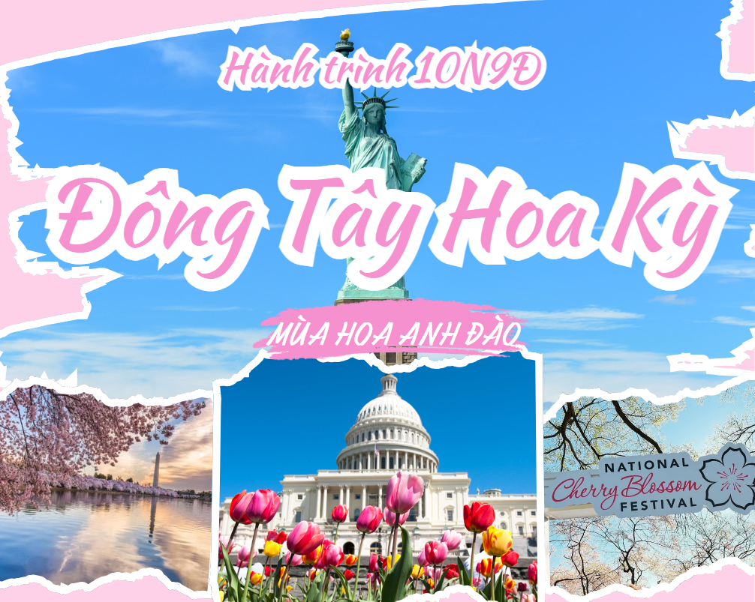

**Tour tiêu chuẩn dịch vụ 3-4* tuyến Du lịch Mỹ của FLY USA**

* Chương trình bao gồm vé vào cửa các điểm tham quan nổi tiếng: **Du thuyền thăm quan tượng Nữ thần tự do, Công viên đá bảy màu, Red Rock Canyon**
* Hàng không **Eva Air/China Airline tiêu chuẩn 5\***
* Các bữa ăn sắp xếp đa dạng từ *cơm Việt Nam, thịt bò Mỹ, Buffet Quốc tế, Korean BBQ,**…*
* **Đặc biệt một bữa tôm hùm Mỹ dành tặng Quý khách: Chỉ có trong tour của FLY USA**
* Quý khách có cơ hội đặt chân đến các thành phố và tiểu bang nổi tiếng của Hoa Kỳ: Thành phố **New York** hiện đại và năng động có: *Tượng nữ thần Tự do, Quảng trường thời đại, Phố Wall, Di tích Trung tâm thương mại Tháp đôi thế giới….*
* Thành phố cố đô **Philadelphia** lịch sử và cổ kính
* Thủ đô **Washington D.C** với Nhà trắng, Quốc hội, Lầu năm góc, các bảo tàng nổi tiếng. ***Ghé thăm Washington DC trong thời gian này và bạn sẽ thấy thủ đô của nước Mỹ được tô lên một màu hồng tuyệt đẹp và lãng mạn, và đặc biệt là lễ hội Hoa anh đào Hoa Kỳ diễn ra vào cuối tháng 3 đến đầu tháng 4 hằng năm.***
* Thành phố không ngủ **Las Vegas**, mệnh danh thành phố tội lỗi và ác quỷ. Nơi tập chung những sòng bài, casino lớn nhất thế giới.
* Thành phố biển **San Diego**, Kinh đô điện ảnh thế giới **Hollywood tại Los Angeles**
* Thành phố cảng **Santa Monica** với bãi biển trải dài nhộn nhịp

**BẢN ĐỒ HÀNH TRÌNH**

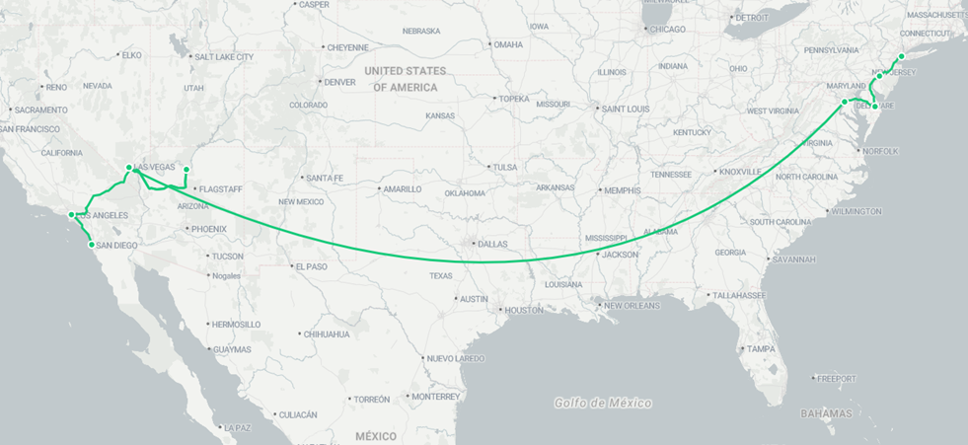

**LỊCH TRÌNH DI CHUYỂN**

|  |  |  |
| --- | --- | --- |
| NGÀY 1 | HÀ NỘI - TAIPEI - NEW YORK | TRANSIT TẠI TAIPEI |
| NGÀY 2 | NEW YORK - CITY TOUR - LIBERTY | Ô TÔ |
| NGÀY 3 | NEW YORK - PHILADELPHIA - WASHINGTON DC | Ô TÔ |
| NGÀY 4 | WASHINGTON DC - LAS VEGAS | MÁY BAY |
| NGÀY 5 | LAS VEGAS - HẺM NÚI ĐÁ ĐỎ - PREMIUM OUTLET | Ô TÔ |
| NGÀY 6 | LAS VEGAS - NÚI ĐÁ BẢY MÀU - LOS ANGELES | Ô TÔ |
| NGÀY 7 | LOS ANGELES - SAN DIEGO - LOS ANGELES | Ô TÔ |
| NGÀY 8 | LOS ANGELES - HOLLYWOOD | Ô TÔ |
| NGÀY 9 | TRÊN MÁY BAY - VƯỢT TUYẾN ĐỔI NGÀY | MÁY BAY |
| NGÀY 10 | TAIPEI - HÀ NỘI | MÁY BAY |

**LỊCH TRÌNH CHI TIẾT**

# NGÀY 01: HÀ NỘI - TAIPEI - NEW YORK ĂN/NGHỈ MB

**08.30**  Xe đưa đoàn ra Sân bay quốc tế Nội Bài đáp chuyến bay đi Taipei lúc 12h05

**15.55**  Hạ cánh xuống sân bay Taipei, đoàn làm thủ tục transit và chuẩn bị đáp chuyến bay BR32 đi New York lúc 19.10

**22.05**  Hạ cánh xuống sân bay **John F.Kennedy (New York),** xe ô tô đưa đoàn về khách sạn nghỉ ngơi.

**(Ăn tối Dinner box)**

***Nghỉ đêm tại New York.***

***Ghi chú:*** *Do chênh lệch múi giờ nên ngày khởi hành ở* ***Việt Nam*** *bay đến* ***New York*** *vẫn là ngày đầu tiên (Ví dụ: Ngày khởi hành là ngày 1/10 tại Việt Nam thì ngày đến New York vẫn là ngày 1/10 tính theo giờ địa phương).*

|  |  |  |  |
| --- | --- | --- | --- |
|  |  |  |  |

# NGÀY 02: NEW YORK CITY TOUR | ĂN 3 BỮA

**07.30**  Đoàn dùng điểm tâm sáng tại khách sạn.

**08.30**  Quý khách khám phá thành phố **New York** - Một trong những trung tâm tài chính kinh tế lớn nhất thế giới.

* Quý khách lên **Du thuyền tham quan Tượng Nữ Thần Tự Do** - *Biểu tượng của nước Mỹ, biểu tượng của tinh thần Mỹ - tinh thần tự do. Tượng nữ thần tự do tên đầy đủ là* ***(Nữ thần tự do soi sáng thế giới)*** *là một tác phẩm điêu khắc theo phong cách tân cổ điển với kích thước cực lớn đặt trên đảo Liberty tại cảng New York. Tác phẩm này do kiến trúc sư Frédéric Bartholdi người pháp thiết kế và được khánh thành vào ngày 28 tháng 10 năm 1886.*
* *Tham quan chụp hình với biểu tượng con bò phố Wall -* ***Charging Bull.***
* **Phố tài chính Wall Street** - *Nơi tọa lạc của sàn giao dịch chứng khoán New York và các trung tâm tài chính ngân hàng. Nơi đây còn được xem là trung tâm tài chính của thế giới. Mỗi chuyển động của phố Wall ảnh hưởng đến tình hình tài chính toàn cầu.*
* **911 Memorial -** *đài tưởng niệm các nạn nhân vụ 11 tháng 9, được xây dựng trên nền Trung tâm Thương mại Thế giới hay còn được gọi là* ***Ground Zero****.*

**12.00**  Đoàn ăn trưa tại nhà hàng địa phương.

Sau bữa trưa, đoàn tiếp tục chương trình tham quan thành phố New York với các địa danh

* **Rockerfeller Center -** *Trung tâm thương mại sầm uất, nơi đặt đại bản doanh của kênh truyền hình NBC và tập trung các thương hiệu thời trang xa xỉ.*
* **Đại lộ số 5 - 5th Avenue -** *Trung tâm thời trang của nước Mỹ, nơi tập trung các sàn Catwalk và các thương hiệu thời trang lớn của thế giới.*
* **Quảng trường thời đại (Time Square)** - *Quảng trường trung tâm thành phố New York rực rỡ với những ánh đèn màu và bảng quảng cáo. Đây là nơi thị trưởng thành phố phát biểu trước công chúng và tổ chức những sự kiện lớn của New York.*
* **United Nation** - *Trụ sở Liên Hiệp Quốc, nơi làm việc của Hội đồng bảo an và những hội đồng khác của tổ chức Liên Hiệp Quốc - chụp hình bên ngoài tòa nhà.*

**Tối** Dùng bữa tối tại nhà hàng địa phương.

***Nghỉ đêm tại New York.***

|  |  |  |  |
| --- | --- | --- | --- |
|  |  |  |  |

# NGÀY 03: NEW YORK - WASHINGTON DC | ĂN 3 BỮA

**07.00** Đoàn dùng điểm tâm sáng tại khách sạn. Quý khách làm thủ tục trả phòng.

**08.00** Xe đưa đoàn khởi hành đi **Washington -** *Thủ đô của Hoa Kỳ được thành lập vào năm 1790*, trên đường đi Quý khách ghé tham quan thành phố **Philadelphia**.

* **Dinh độc lập Independence Hall -** *là nơi diễn ra cuộc họp thống nhất 13 bang của nước Mỹ và nhiều sự kiện lịch sử khác.*
* **Tháp chuông tự do -** *nơi bảo tồn quả chuông lớn đã đánh lên hồi chuông tự do trong ngày thành lập nước Mỹ*

**12.00**  Đoàn dùng bữa trưa tại nhà hàng.

Sau bữa trưa, đoàn tiếp tục khởi hành về DC. Trên đường đi đoàn có cơ hội dừng chân tại **Christiana Mall tại Newark** *- thuộc tiểu bang Delaware - đây là 1 trong 4 tiểu bang miễn thuế của Hoa Kỳ. Quý khách có thể mua sắm các sản phẩm đắt tiền, có giá trị cao như nước hoa, iPhone, iPad ... mà không phải trả thêm thuế.*

***Lưu ý:*** ***Chương trình này sẽ chỉ thực hiện được nếu thời gian cho phép và theo sự sắp xếp của trưởng đoàn mà không ảnh hưởng đến thời gian tham quan của chương trình chính.***

***Đến Washington DC. Xe đưa đoàn đi ngắm sắc hoa Anh đào đẹp lộng lẫy. Cứ vào cuối tháng 3 hàng năm, mùa hoa anh đào ở Mỹ đã bắt đầu nở rộ. Vào thời điểm này, khi du lịch đến Washington Dc bạn sẽ được tham gia lễ hội hoa anh đào vô cùng đặc sắc. Lễ hội này được tổ chức thu hút hàng triệu du khách trên toàn thế giới. Trong mùa lễ hội, người dân thủ đô Washington lại đổ về hai bên hồ Tidal Basin để ngắm hoa nở và chụp ảnh***

**18.30**  Đoàn dùng bữa tối tại nhà hàng địa phương. Sau bữa tối, xe đưa đoàn về khách sạn.

***Nghỉ đêm tại Washington DC.***

|  |  |  |  |
| --- | --- | --- | --- |
|  |  |  |  |

# NGÀY 04: WASHINGTON DC - LAS VEGAS | ĂN 3 BỮA

**07.00**  Dùng điểm tâm sáng tại khách sạn

**08.00**  Làm thủ tục trả phòng và xe ô tô đưa đoàn khởi hành đi tham quan thủ đô Washington DC.

* **Nhà Trắng (chụp ảnh bên ngoài)** - *Nơi làm việc của đương kim tổng thống Hoa Kỳ, nơi đón tiếp các nguyên thủ quốc gia.*
* **Điện Capitol - Tòa nhà lưỡng viện Hoa Kỳ,** *một thiết kế kiến trúc độc đáo. Nơi đây là đối trọng quyền lực với Nhà Trắng, cùng với Tòa án tối cao tạo thành thế chân vạc quyền lực trong thể chế chính trị “Tam quyền phân lập” của Liên Bang Mỹ.*
* **Nhà tưởng niệm Lincoln *-*** *Tổng thống tài năng nhất nước Mỹ, người đã có công xóa bỏ chế độ nô lệ và thống nhất 36 bang của Hoa Kỳ.*
* **Black wall** - *Bức tường đen - tưởng niệm cựu chiến binh chiến tranh Việt Nam.*
* **Tưởng niệm cựu chiến binh chiến tranh Triều Tiên.**
* **Đài tưởng niệm Washington *(chụp ảnh từ bên ngoài)*** *- Tổng thống đầu tiên của Hoa Kỳ, người đọc bản Tuyên ngôn khai sinh nước Mỹ, một tướng lĩnh tài ba.*

|  |  |  |  |  |
| --- | --- | --- | --- | --- |
|  |  |  |  |  |

**12.30** Đoàn ăn trưa

Xe đưa đoàn ra sân bay đáp chuyến bay đi **Las Vegas - thành phố không ngủ của Hoa Kỳ**

**Tối** Đoàn hạ cánh xuống sân bay **Las Vegas,** xe đưa đoàn đi ăn tối tại nhà hàng và đưa vềkhách sạn nghỉ ngơi.

**Option tour:** Quý khách có thể tự do thưởng thức các **liveshow đặc sắc về đêm "Le Rêve" tại Wynn với hàng trăm nữ vũ công cũng là VĐV bơi lặn chuyên nghiệp xuất hiện ngược trên mặt nước** (*vé tự túc và phải đăng ký trước*), hoặc Show "O" tại Bellagio (*vé tự túc, giá vé tùy thời điểm*), ... hay quý khách có thể tự do khám phá Las Vegas về đêm.

***Nghỉ đêm tại Las Vegas.***

|  |  |  |
| --- | --- | --- |
|  |  |  |

# NGÀY 05: LAS VEGAS - HẺM NÚI ĐÁ ĐỎ RED ROCK CANYON | ĂN 3 BỮA

**07.00** Đoàn dùng điểm tâm sáng. Sau bữa sáng, đoàn khởi hành:

* **HẺM NÚI ĐÁ ĐỎ - RED ROCK GRAND CANYON** - Đây là nơi lưu giữ dấu tích sinh sống của các bộ lạc da đỏ và các loại động vật đặc biệt trên sa mạc như đại bàng American Eagle, rùa sa mạc, thỏ sa mạc … Đây còn là nơi có nhiều vách đá sa thạch màu đỏ rực rỡ trải dài hàng cây số, và là phim trường tự nhiên của nhiều bộ phim nổi tiếng.

|  |  |  |
| --- | --- | --- |
|  |  |  |

**12.30** Đến **Las Vegas Premium Outlets,** đoàn ăn trưa.

**Chiều** Dừng chân tại trung tâm thương mại **Premium Outlet**, du khách tha hồ lựa chọn sản phẩm từ những thương hiệu tên tuổi như: **Adidas, Cavali, Longchamp, Nike, D&G**… *Không gian được thiết kế thông minh và khoa học, có nhiều khu vực nghỉ ngơi khi du khách thấm mệt. Đặc biệt, với những du khách có thẻ thành viên, hoặc đến du lịch* ***Premium Outlet*** *vào những dịp lễ lớn sẽ được tận hưởng không khí mua sắm tấp nập giữa trời tây và tham gia vào những chương trình giảm giá vô cùng hấp dẫn. Chưa dừng lại ở đó, trong hành trình du lịch* ***Premium Outlet*** *của mình, du khách còn có thể được trải nghiệm những loại hình giải trí đa dạng và phong phú như: thưởng thức ẩm thực đến từ nhiều quốc gia, chăm sóc sắc đẹp tại các spa chuẩn Mỹ, chơi các trò chơi điện tử cực kỳ hiện đại, thú vị,… Có thể nói,* ***Premium Outlet*** *chính là một thiên đường đúng nghĩa dành cho bất cứ gia đình nào.*

**19.00** Ăn tối tại nhà hàng địa phương Sau bữa tối, xe đưa đoàn về khách sạn nghỉ ngơi.

***Nghỉ đêm tại Las Vegas.***

Hoặc quý khách có thể tự do tham quan **Las Vegas** về đêm - *thành phố không bao giờ ngủ. Quý khách sẽ không khỏi ngạc nhiên khi thành phố này không bao giờ có khái niệm về thời gian và giấc ngủ. Ngay cả khi màn đêm buông xuống, cả thành phố vẫn sáng bừng trong ánh đèn, vẫn nhộn nhịp, vẫn huyên náo như chưa muốn nghỉ ngơi. Hoặc tự do thử vận may tại các sòng bài lớn nơi đây.*

|  |  |  |  |
| --- | --- | --- | --- |
|  |  |  |  |

# NGÀY 06: LAS VEGAS - LOS ANGELES - QUẬN CAM | ĂN 3 BỮA

**07.00** Đoàn dùng điểm tâm sáng. Làm thủ tục trả phòng khách sạn.

**08.00 Đoàn đi tham quan**

* **Seven Magic Mountain** *hay còn được biết đến với tên gọi* ***công viên đá 7 màu*** *là một tác phẩm nghệ thuật sắp đặt vô cùng độc đáo tọa lạc ngay bên cạnh xa lộ Interstate, thuộc khu vực phía Nam của Las Vegas. Điểm nhấn chính của công viên nằm ở 7 cột đá khổng lồ xếp chồng lên nhau một cách cực kỳ ngoạn mục. Để thực hiện được tác phẩm này, người ta đã phải sử dụng 33 tảng đá vôi cực lớn, mỗi tảng nặng từ 10 đến 25 tấn, xếp chồng chúng lên nhau tạo thành 7 tòa tháp, cao từ 9 đến 11 mét. Mỗi tảng đá lại được sơn một màu sắc khác nhau, tạo nên một vẻ đẹp rực rỡ khiến bất cứ ai khi đặt chân đến cũng phải ngẩn ngơ ngắm nhìn.*
* Đoàn khởi hành về lại **Los Angeles**, trên đường đoàn dừng chân mua sắm **Outlet Barstow** - nằm ở phía **Tây hoang mạc Mojave**. Quý khách có thể tìm được những món hàng hiệu với giá cả phải chăng,

**Trưa** Quý khách ăn trưa tại khu mua sắm.

**13.30** Tiếp tục hành trình đến **Los Angeles**. Đoàn tham quan khu vực **Little Saigon** nơi có cộng đồng người Việt sinh sống đông đúc. Quý khách tự do mua sắm và tham quan **Thương Xá Phước Lộc Thọ** nổi tiếng.

**18.30** Dùng ăn tối tại nhà hàng. Đoàn về khách sạn nghỉ ngơi

***Nghỉ đêm tại Los Angeles***

|  |  |  |  |
| --- | --- | --- | --- |
|  |  |  |  |

# NGÀY 07: LOS ANGELES - SAN DIEGO - LOS ANGELES | ĂN 3 BỮA

**07.00** Đoàn dùng điểm tâm sáng tại khách sạn

**08.00** Xe đưa đoàn khởi hành đi **San Diego *-*** *thành phố đông người Việt sinh sống xếp thứ 4 của tiểu bang Cali và là thành phố biển đẹp nhất nhì nước Mỹ.*

* **USS Midway** *- là hàng không mẫu hạm có hải trình phục vụ 47 năm, là mẫu hạm phục vụ lâu nhất của quân đội Mỹ trong thế kỷ 20, từ cuối chiến tranh TG II (WWII) cho đến cuộc chiến giải phóng Kuwait 1991, trước khi " về hưu" vào năm 1992. Trong đó, đáng nhớ nhất là USS Midway đã từng tham gia 2 cuộc chiến: chiến tranh Vietnam và cuộc chiến vùng vịnh (bão sa mạc) 1991. Quý khách chụp ảnh bên ngoài*.
* Chụp hình với **bức tượng chàng lính Hải quân và cô y tá nổi tiếng** *- một trong những biểu tượng của thành phố cảng xinh đẹp. Chiêm ngưỡng nụ hôn đẹp nhất lịch sử nước Mỹ.*
* Mua sắm và dạo bộ trong khu **phố cổ 400 năm tuổi Balboa La Jolla** với khu biệt thự mang đậm kiến trúc Tây Ban Nha.

|  |  |  |  |
| --- | --- | --- | --- |
|  |  |  |  |

**12.00** Dùng bữa trưa tại nhà hàng.

**13.00** Chiều đoàn tiếp tục tham quan **(nếu còn thời gian)**

* **Hòn đảo thơ mộng Colorado,** *tham quan và chụp hình tại khách sạn 5* cổ kính hotel Del Coronado với bãi cát dài thơ mộng - nơi từng tiếp đón nhiều chính khách và doanh nhân nổi tiếng thế giới.*
* **Cây cầu tuyệt đẹp bắc qua vịnh San Diego**

**17.00** Đoàn khởi hành về **Los Angeles**. Quý khách tự do mua sắm.

**18.30** Quý khách ăn tối tại nhà hàng địa phương.

**20.00** Xe đưa đoàn về khách sạn nghỉ ngơi.

***Nghỉ đêm tại Los Angeles.***

|  |  |  |
| --- | --- | --- |
|  |  |  |

***Tuỳ chọn****:*

***Chuyến đi sẽ hấp dẫn hơn nếu Quý khách đăng ký chương trình khám phá thành phố biên giới*** *Tijuana* ***của*** *Mexico****.***

# NGÀY 08: LOS ANGELES - SANTA MONICA - HOLLYWOOD - LAX | ĂN 3 BỮA

**07.00** Đoàn dùng điểm tâm sáng tại khách sạn. Trả phòng.

**08:30** Quý khách tham quan thành phố cảng **Santa Monica**:

* **Cảng du thuyền Santa Monica** *- Bến tàu bao gồm nhiều khu vực khác nhau, đầu tiên là đoạn đường nối với các phần dành cho phương tiện, xe đạp hoặc người đi bộ, dẫn đến giao lộ của đại lộ Colorado với đại lộ Ocean, được đánh dấu bằng vòm màu trắng và xanh lam của cảng du thuyền Santa Monica, trước tòa nhà màu hồng của Del Frisco's Grille..*
* **Vòng xoay vui vẻ Santa Monica** - *Vòng quay ngựa gỗ Santa Monica, một phần lịch sử đầy mê hoặc của những năm 20, nơi đã trải qua một thời kỳ cải tạo, nó vẫn giữ được tất cả sự quyến rũ của nó. Khi vòng đu quay hoạt động, 44 con ngựa (không con nào giống con nào) cùng với một con thỏ, một con dê và hai chiếc xe trượt tuyết di chuyển nhịp nhàng.* ***(chi phí các trò chơi tự túc)***
* **Biển báo đường 66 “Cuối Đường mòn” -** *Ngay bên ngoài Công ty tôm Bubba Gump, bạn sẽ thấy biển báo “Tuyến đường 66, cuối con đường mòn”. Khi bến tàu chính thức được trao danh hiệu “điểm dừng cuối cùng trên Đường 66” (Con đường Mẹ đi từ Chicago đến Santa Monica), biển báo đường cũ đã được đưa trở lại đây. Nơi đây cũng có một ki-ốt bán những kỷ vật của con đường lịch sử.*

**12:30** Đoàn ăn trưa tại nhà hàng.

**13.30** Đoàn tiếp tục tham quan:

* **Thăm quan Đại Lộ Danh Vọng (Hollywood Walk of Fame)** – *nơi lưu danh những ngôi sao nổi tiếng có đóng góp lớn trong làng điện ảnh, truyền hình, âm nhạc của Hoa Kỳ.*
* **Thăm quan Nhà hát Kodak** – *nơi diễn ra lễ trao giải Oascar danh giá hành năm của làng điện ảnh Mỹ.*
* **Thăm quan Nhà hát Trung Hoa** – *nơi công chiếu giới thiệu những bộ phim Hollywood trước khi tung ra thị trường.*

Quý khách ăn tối tại nhà hàng, Xe đưa đoàn ra sân bay đáp chuyến bay đi Taipei.

**GHI CHÚ:**

**Quý khách có thể ở lại thăm thân nhân theo thời hạn nhập cảnh cho phép** (chi phí đổi vé sẽ áp dụng theo ngày đổi vé) **Tự túc chi phí sau khi tách đoàn.**

|  |  |  |
| --- | --- | --- |
|  |  |  |

# NGÀY 09: CẢ NGÀY ĂN/NGHỈ TRÊN MÁY BAY

**00.15** Đoàn đáp chuyến bay về Việt Nam (thời gian bay là hơn 11h bay liên tục)

Do lệch tuyến đổi ngày, Quý khách nghỉ đêm trên máy bay và đến Taipei vào ngày hôm sau.

# NGÀY 10: TAIPEI - HÀ NỘI

**05.10** Đến sân bay **Đài Bắc**, Quý khách làm thủ tục nối chuyến và mua sắm hàng miễn thuế tại sân bay **Đào Viên** - một trong những sân bay được đánh giá là có hoạt động và các mặt hàng miễn thuế đa dạng và phong phú top 10 trên thế giới.

**09.00** Máy bay cất cánh về Hà Nội.

**11.05** Về tới sân bay Nội Bài, Quý khách làm thủ tục nhập cảnh và nhận lại hành lý.

Kết thúc chương trình. Chia tay và hẹn gặp lại Quý khách.

|  |  |  |
| --- | --- | --- |
|  |  |  |

**KẾT THÚC CHƯƠNG TRÌNH THAM QUAN VÀ KHÁM PHÁ NƯỚC MỸ!**

# GIÁ TOUR TRỌN GÓI/KHÁCH

|  |  |  |  |
| --- | --- | --- | --- |
| **Ngày khởi hành dự kiến** | **Giá Tour**  **(Người lớn)** | **Trẻ em từ**  **2 - 11 tuổi** | **Chi phí**  **phòng đơn** |
| **22/3/2025** | **79.900.000** | **90%** | **17.900.000** |
| **03/4/2025** | **85.900.000** | **90%** | **17.900.000** |
| **05/4/2025** | **85.900.000** | **90%** | **17.900.000** |

# GIÁ BAO GỒM

* Vé máy bay quốc tế **HANOI- TAIPEI - NEW YORK // LOS ANGELES - TAIPEI - HANOI (Hàng không quốc tế Eva Air 5*) bao gồm 2 kiện hành lý 23kg/kiện**
* Vé máy bay chặng nội địa Hoa Kỳ: **Washington DC - Las Vegas**
* **Cước phí hành lý chặng nội địa Mỹ kiện thứ 1. Quý khách thanh toán kiện 2 (nếu có)**
* Thuế sân bay các chặng quốc tế, phụ thu nhiên liệu hàng không, mức phí này có thể thay đổi dựa vào thông báo của hãng hàng không
* **Nghỉ đêm khách sạn 3-4* tại Mỹ theo tiêu chuẩn**, 2 người /1 phòng 2 giường, xin lưu ý nếu lẻ người sẽ ghép phòng ba chỉ có 2 giường - mỗi giường 1.4m hoặc khách đồng ý đóng thêm tiền để ở phòng đơn.(Để đảm bảo giá phòng không tăng và thuận tiện cho việc ăn uống, đa phần các khách sạn đều cách xa trung tâm từ 10-25km, khách sạn tại Las Vegas tại trung tâm thành phố)
* Các bữa ăn theo chương trình: **20-35 USD/người/bữa** các bữa ăn sắp xếp đa dạng từ **cơm Việt Nam, thịt bò Mỹ, Buffet Quốc tế, Korean BBQ, …**
* Ăn sáng kiểu Mỹ tại khách sạn, riêng ở Las Vegas sẽ ăn sáng tại nhà hàng.
* **BỮA ĂN TÔM HÙM KIỂU MỸ ĐẶC BIỆT 45 USD/KHÁCH CHỈ CÓ TẠI FLY USA**
* Xe đón tiễn sân bay Nội Bài
* Phương tiện vận chuyển tại Hoa Kỳ: *Từ 16-19 khách - 26 seat coach; từ 20 đến 24 khách - 36 seats minibus; 25 pax up - 46-56 seats.*
* Bảo hiểm du lịch **với mức bảo hiểm 50,000 USD**
* Phí thăm quan thắng cảnh: ***Liberty Island****,* ***Công Viên đá bảy màu, Red Rock Canyon***
* Hướng dẫn viên FLY USA đi theo đoàn suốt tuyến từ Việt Nam
* 02 chai nước/người/ ngày tại Mỹ
* **Quà tặng của** FLY USA**: Ổ cắm đa năng + Mũ**

# GIÁ KHÔNG BAO GỒM

* Chi phí phòng đơn - Phụ thu nếu khách có nhu cầu
* Chi phí cá nhân: điện thoại, tiền giặt, hành lý quá cước.
* Chi phí yêu cầu dịch vụ ngoài giờ với xe ($110/đoàn/giờ) và HDV($50/đoàn/giờ)
* **Lệ phí xin visa Hoa Kỳ: 6.000.000** VNĐ (Có thể thay đổi theo quy định của ĐSQ Mỹ), lệ phí này không được hoàn lại vì bất cứ lý do nào.
* Tiền tip cho HDV và lái xe nước ngoài $**100/khách/hành trình**
* Chi phí dời ngày và đổi chặng bay (nếu có yêu cầu)
* Chi phí ngoài giờ cho HDV và lái xe (nếu có yêu cầu)

# GHI CHÚ

* Trẻ em từ 12 tuổi trở lên tính bằng người lớn
* Trong trường hợp Quý khách đăng ký 1 người lớn đi cùng bé dưới 12 tuổi, vui lòng đóng tiền tour cho bé ngủ giường riêng.
* Thứ tự các điểm tham quan có thể được sắp xếp thay đổi cho phù hợp với đường bay, giờ bay của hàng không nhưng số lượng các điểm tham quan đảm bảo không đổi.
* Chương trình tour có thể thay đổi về ngày khởi hành, hàng không, khách sạn, trật tự các điểm thăm quan, điểm đầu, điểm cuối có thể thay đổi nhưng số đêm lưu trú khách sạn tại Hoa Kỳ bằng nhau và tổng các điểm tham quan không thay đổi.
* Giá tour có thể thay đổi nếu hàng không tăng phu phí hàng không vào ngày khởi hành
* Giờ nhận phòng khách sạn tại Mỹ là 14.00 và trả phòng là 12.00

|  |  |  |
| --- | --- | --- |
| **QUY TRÌNH ĐĂNG KÝ & THỰC HIỆN TOUR HOA KỲ** | | |
| **BƯỚC 1**  **(ĐĂNG KÝ)** | 1. Điền đơn theo mẫu gửi về công ty (gửi trực tiếp/fax/email), 2. Ảnh 5x5cm, nền trắng, không đeo kính, vén tóc gọn gàng. 3. Mặt hộ chiếu (có bị trú nơi sinh, hộ chiếu còn hạn trên 6 tháng) 4. Hướng dẫn thủ tục visa. 5. Ký hợp đồng dịch vụ giữa khách hàng với **Công ty** và đóng tiền đặt cọc cho chuyến đi (20.000.000 VNĐ) | |
| **BƯỚC 2**  **(THỰC HIỆN)** | 1. FLY USA điền đơn visa điện tử cho Quý khách, hẹn ngày phỏng vấn, đóng lệ phí phỏng vấn cho khách hàng. 2. Quý khách chuẩn bị hồ sơ theo hướng dẫn. 3. Quý khách tham dự phỏng vấn visa tại ĐSQ/LSQ Hoa Kỳ. | |
| **BƯỚC 3**  **(KẾT QUẢ)** | **ĐẠT VISA** | 1. Quý khách đóng đủ tiền tour 🡺 Khởi hành. 2. Quý khách có nhu cầu dời ngày về 🡺 thông báo với **Công ty** để đặt lại vé và đóng phí chênh lệch. |
| **ĐẠT VISA NHƯNG KHÔNG KHỞI HÀNH** | 1. **Vì lý do bất khả kháng:** thời tiết, chiến tranh, bệnh tật nặng, tang gia, chuyến bay bị trì hoãn do thời tiết/ kỹ thuật…thì:    1. **Công ty** sẽ bảo lưu tiền đặt cọc và ghép đoàn trong thời hạn 3 tháng    2. **Công ty** sẽ hoàn trả lại tiền tour cho quý khách sau khi đã trừ lại các chi phí dịch vụ đã thực hiện. 2. **Khách hàng huỷ không đi:** 3. Nếu báo hủy ngay sau khi đặt cọc Quý khách sẽ chịu phạt 35% tiền tour trên tổng số khách hủy. 4. Nếu báo hủy trong vòng 15 – 10 ngày Quý khách sẽ phải chịu phạt 50% tiền tour trên tổng số khách hủy. 5. Nếu báo hủy trong vòng 09 – 07 ngày Quý khách sẽ phải chịu phạt 80% tiền tour trên tổng số khách hủy. 6. Nếu báo hủy trong vòng 04 – 06 ngày Quý khách sẽ phải chịu phạt 90% tiền tour trên tổng số khách hủy. 7. Nếu báo hủy trong vòng 72h Quý khách sẽ phải chịu phạt 100% tiền tour trên tổng số khách hủy |
| **KHÔNG ĐẠT VISA** | **Hoàn tiền đặc cọc tour sau khi trừ phí nộp Đại Sứ Quán (6.000.000VNĐ) và thuế YR ($25) là phí quản trị hệ thống của hãng hàng không.** |